Vesela šola, 19. 5. 2020
Dragi moj veselošolec
Verjamem, da poznaš kar nekaj pravljic, v teh deževnih dneh si lahko prebereš katero od bratov Grimm. Danes se bomo sprehodili po nemški pravljični cesti.

NEMŠKA PRAVLJIČNA CESTA
Od tedaj, ko sta brata Grimm prvič objavila svoje pravljice, je minilo že 200 let. Prevedene so bile v približno 170 jezikov in tako so se razširile ter postale znane po vsem svetu. Posledično so ročni zapisi Jakoba in Wilhelma Grimm od leta 2005 na Unescovem seznamu svetovne dokumentarne dediščine. Nemška pravljična cesta že od leta 1975 privablja ljubitelje pravljic, da sledijo znamenitima bratoma in njihovim pravljičnim junakom.
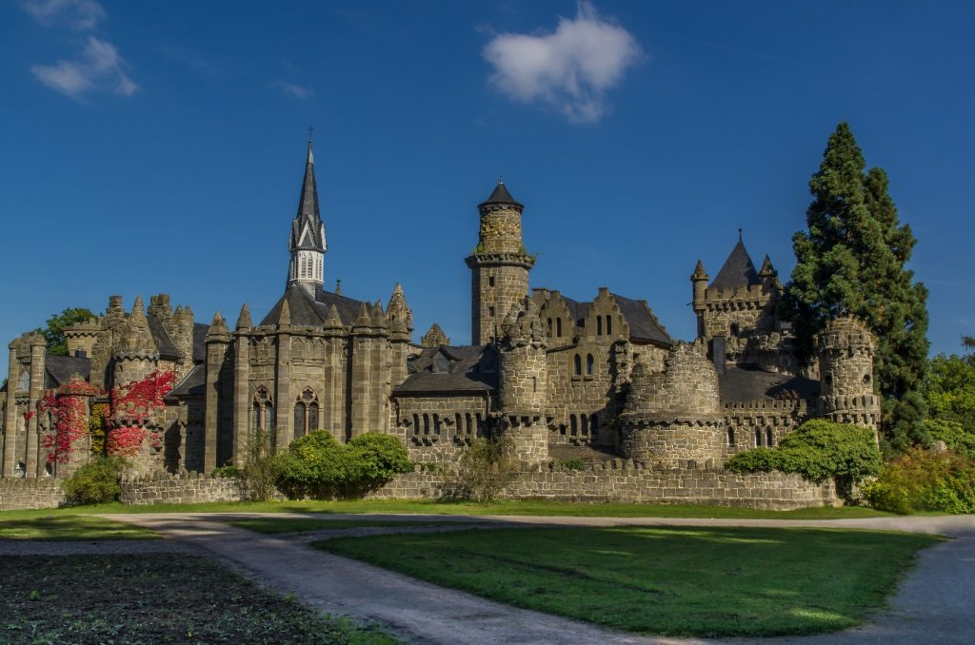
Če ji sledite iz Hanaua v Bremen, se boste vedno znova znašli v pravljičnih pokrajinah z začaranimi gozdovi, romantičnimi dolinami in osamljenimi gozdarskimi hišami. Pot vas bo vodila po paličnih mestih, mimo mogočnih grajskih ruševin in knežjih gradov. Včasih se zdi, da so prizori iz pokrajine prav takšni, kot smo jih vajeni iz knjige pravljic.
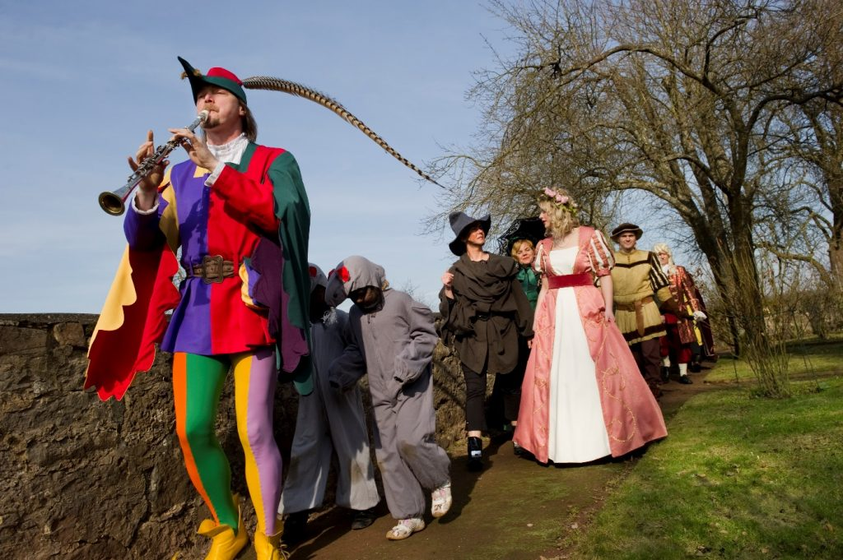
Tisti, ki pa pravljične regije ne želite spoznati le med vožnjo, ampak bi jo radi raziskali še natančneje, se lahko ustavite v Marburgu, kjer sta brata študirala, in tam na novo odkrijete to ali ono Grimmovo pravljico. Pojdite tudi v Willingshausen, ki svojo zapuščino goji s “pravljično slikarsko kolonijo”, za katero je med drugim zaslužen Ludwig Emil Grimm, brat znanih dveh pravljičarjev. V Bad Wildungenu boste zagotovo srečali Sneguljčico ali pa vsaj sedem palčkov, v starem delu Frankenberga s skoraj čarobnim vzdušjem pa vam bo pogled ukradla 500 let stara mestna hiša, ki pripoveduje včasih bolj, včasih manj pravljične zgodbe. Zgodovine polna pravljična cesta vodi tudi na vzhod skozi regijo Meißnerland in v smeri Unescovega gradu Wartburg. Pravljični izlet zaključite pri bremenski mestni hiši, ki je prav tako na seznamu svetovne dediščine in pred katero stoji kip bremenskih godcev. Slednjega si vsak dan ogleda na stotine turistov z vsega sveta, ki se ga dotikajo in tako prosijo za srečo.

Katera izmed naštetih pravljic ni Grimmova pravljica?
- Špicparkeljc
- Deklica z vžigalicami
- Motovilka
- Žabji kralj

Odgovor mi pošlji na anja.kocmur@os-mk.si

